厦门市逸夫中学2024年面向思明区民办小学应届毕业生补充生源招生简章

根据《厦门市2024年小学毕业和初中招生工作意见》和《2024年厦门市初中招生工作方案（思明区和湖里区）》的文件精神，由厦门市逸夫中学面向思明区民办小学进行补充生源招生，为公平、公正、公开地做好报名及录取工作，特制定招生简章如下。

01
招生名额

面向思明区民办小学应届毕业生招收100人。

02
报名条件

以学生自愿报名为原则，报名学生须同时满足以下条件：
1.2024届思明区民办小学应届毕业生；
2.非本市户籍学生，应具有以下条件：
（1）学生父(或母)在厦连续缴交社会保险满三年；
（2）学生父(或母)在厦有合法稳定的住所（含租赁）；
（3）学生父(或母)在厦有合法稳定职业。（社保、居住证和稳定职业等相关证明的姓名必须一致，时间为2021年4月至今）；
本市户籍的学生不作此要求；
3.品行端正，综合素质高，身心健康，体育达标。

03
报名时间

自本方案发布之日起至5月10日中午12：00止，逾期不再受理。

04
报名及录取流程

请关注“厦门市逸夫中学”微信公众号发布的招生简章，明确报名条件，熟悉报名流程。具体流程如下:
1.网络预报名：请符合报名条件的学生，于5月10日12:00前扫描《厦门市逸夫中学2024年面向思明区民办小学应届毕业生补充生源招生报名表》二维码进行网络预报名。学生如实填写相关报名信息，提交真实完整有效的佐证材料，点击“提交报名”完成预报名工作。学生网络预报名的信息不得造假，一经发现，取消该生报名资格。

方式一
扫描二维码填写
厦门市逸夫中学
2024年面向思明区民办小学
应届毕业生补充生源招生报名表
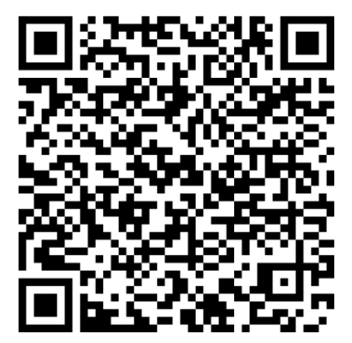

方式二
关注“厦门市逸夫中学”微信公众号
并点击公众号菜单的“我是学生”—“补充招生”
进行网上报名

2.资格审核确认：学校补充生源招生工作领导小组对提交的报名材料进行资格审核。报名学生可于5月15日12：00后通过学校微信公众号查询报名资格审核结果。通过资格审核的报名学生，须在5月16日12：00前确认是否进入正式报名环节，否则将视为自动放弃本次补充生源报名资格。
若通过资格审核且确认进入报名环节的人数超过招生计划数，将于5月17日由公证处组织电脑随机摇号，产生预录取名单。根据上级教育部门初中招生文件中有关双（多）胞胎捆绑录取的原则，如双（多）胞胎同时报名且都通过报名资格审核，可申请组合绑定参加摇号。如被摇中，绑定的双（多）胞胎均被预录取。如未被摇中，绑定的双（多）胞胎均不被预录取。
3.预录取查询：5月18日12：00起，学生和家长可通过学校微信公众号查询预录取结果。预录取结果按相关程序报送区、市教育局审批后，可通过学校微信公众号查询最终录取结果。
4.根据初中招生要求，每人只能选报一所学校，不得兼报，若出现被多所学校同时录取的情况，则取消该生录取资格。

05
招生组织与监督

1.成立2024年厦门市逸夫中学补充生源招生工作领导小组，负责本次招生相关工作。
2.厦门市逸夫中学补充生源招生工作接受教育主管部门、教育纪检监察部门和社会各界监督。

06
招生咨询方式

咨询电话：
0592-5970310转304
0592-5970310转301
工作日上午8：00—11：30
工作日下午14：30—17：30

厦门市逸夫中学2024年面向思明区民办小学应届毕业生补充生源招生报名表.docx

厦门市逸夫中学
扫描二维码 ｜ 关注我们

